**МДОУ детский сад№2 «Солнышко»**

**с. Лесное**

**Тверская область**

**Конспект**

**открытого занятия**

**занятия по физической культуре в подготовительной группе**

**«Цветок здоровья»**

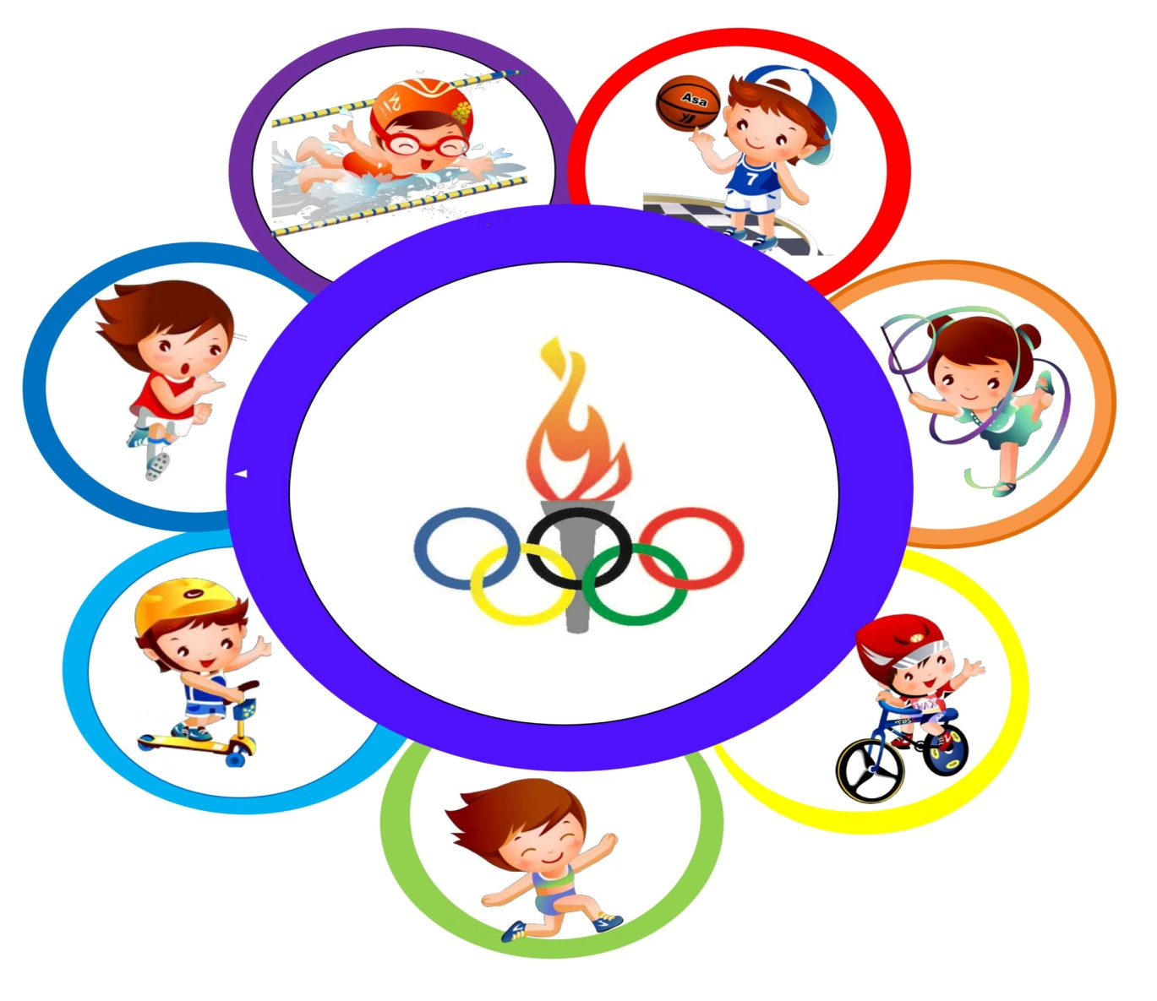

**Выполнила: Инструктор по физической культуре**

**Юлдашева М.В.**

**2023 г**

Цель: формировать основы здорового образа жизни у дошкольников.  
Задачи:- формировать представление дошкольников о зависимости здоровья от  
двигательной активности, закаливания и питания;  
- развивать ловкость, быстроту, координацию движения дошкольников;  
воспитывать у детей желание заботиться о своем здоровье, стремление  
вести здоровый образ жизни;  
развивать коммуникативные способности дошкольников: умение связно  
отвечать на вопросы, строить доказательные высказывания, слушать  
говорящего.  
Оборудование: Флажки ,скамейка,6 конусов, координационная лестница,2 корзины, шарики по количеству детей. Ход занятия **01 Дети заходят в зал строятся в шеренгу.**  
Инструктор: Ребята, наступило новое утро и новый день! Давайте еще раз  
поздороваемся друг с другом. Давайте, скажем « здравствуйте нашим  
гостям. А знаете ли вы, что вы не просто поприветствовали друг друга , а  
подарили частичку здоровья, потому «Здравствуйте!» означает «желаю  
здоровья».  
- Здравствуйте! - ты скажешь человеку.  
- Здравствуй! – улыбнется он в ответ,  
И, наверно, не пойдет в аптеку,  
И здоровым будет много лет.  
Инструктор:   Ребята наше здоровье можно сравнить с прекрасным цветком, у которого много лепестков! А в этих лепестках скрыт секрет здоровья. Сегодня мы отправимся на поиски цветка здоровья. Готовы?

Для начало вам нужно отгадать  **загадку.**

Регби или баскетбол,  
Теннис, плаванье, футбол –  
Словом как одним назвать?  
Кто мне сможет подсказать?  
( Спорт. )

***ПЕРВЫЙ ЛЕПЕСТОК (СПОРТ)***Инструктор: Спорт развивает силу, выносливость, быстроту, ловкость.  
Давайте покажем, как мы тренируем эти качества на занятиях.  
Построение в шеренгу. Проверка осанки и равнения. Ходьба в колонне по  
одному.  
 ***02 Музыкальная разминка: «Беспорядок»***Ребята, второй лепесток распустится, если вы сможете  
вспомнить, что происходит с человеком ,который всегда делает зарядку,  
гуляет всегда на свежем воздухе в любую погоду, не боится жары и холода?  
Дети: Он закаляется  
Инструктор: Закаленные ребята – сильные, бодрые и веселые. Их девиз  
«Солнце, воздух и вода закаляют нас всегда!»

***ВТОРОЙ ЛЕПЕСТОК (ЗАКАЛИВАНИЕ)***Инструктор: Упражнения нужны, чтобы стать бодрым и здоровым!  
 ***03 ОРУ С флажками.***

1. И. п. —основная стойка(пятки вместе, носки врозь), флажки внизу. 1 — флажки в стороны; *2-*флажки вверх; 3 — флажки в стороны; 4 — исходное положение (6 раз).
2. И. п. — стойка ноги на ширине плеч, флажки у груди. I — поворот вправо (влево), флажки в стороны; 2 — исходное положение (6 раз).

3. И. п. — основная стойка, флажки вниз. 1 — флажки в стороны; 2 — присесть, флажки вперед; 3 — выпрямиться, флажки в стороны; 4 — исходное положение (8 раз).

4. И. п. — стойка ноги на ширине плеч, флажки внизу. I — флажки в стороны; 2 — наклон вперед, скрестить флажки; 3 — выпрямиться, флажки в стороны; 4 — исходное положение (6-8 раз).

1. И. п. — основная стойка, флажки внизу. 1— мах флажками вперед; 2 — мах флажками назад; *3* *—* мах флажками вперед; 4 — исходное положение (6-7 раз).
2. И. п. — основная стойка, флажки внизу. 1 — прыжком ноги врозь, флажки в стороны; 2 — прыжком в исходное положение. Насчет «1—8», затем небольшая пауза и повторить 2 раза.

Инструктор: Подумайте и скажите, что еще очень важно и необходимо для  
нашего организма? Моя подсказка – они живут в разных продуктах питания и растениях.  
Дети: Витамины.

**ТРЕТИЙ ЛЕПЕСТОК (витамины).**Инструктор: Давайте узнаем ,кто из вас ест витаминную пищу? Это будет  
видно из того, как хорошо вы выполните спортивные задания и соберете все витамины.

ОВД:1.Ползание по скамейке с подтягиванием на руках.  
2.Ходьба змейкой между ориентирами.

***(Берут желтый шарик)***

3.Прыжки на координационной лестницу.(ноги вместе, ноги врозь).  
***(шарик кладут в корзину)***

**Инструктор** :Молодцы ребята ,все справились с заданием.

**Подвижная игра: « Тучка по небу гуляла».**  
Инструктор: Ребята, посмотрите друг на друга. Я заметила перемены в  
вашем настроении. Почему у вас сверкают глазки? Почему появилась добрая  
улыбка? Какое у вас настроение? Как оно влияет на здоровье?  
Дети отвечают. **ЧЕТВЕРТЫЙ ЛЕПЕСТОК – «настроение»**

Цветок: Молодцы, что вспомнили о важности хорошего настроения для  
здоровья! Но мы забыли одну важную вещь: посмотрите на наш цветок.  
Какого лепестка не хватает?  
Дети: Правильное питание.  
**Пятый лепесток «правильное питание».**Инструктор : Чтобы сохранить свой здоровье ,надо обязательно правильно питаться.

Инструктор: В магазине продается много разных продуктов. Если мама  
попросит вас сходить в магазин , вы сможете выбрать полезные продукты?  
Давайте поиграем в игру и узнаем, можно ли вам доверить домашнее  
хозяйство?  
Правила игры: Если на картинке вы видите полезный для здоровья продукт,  
вы делаете 2 прыжка на месте. Если продукт вреден для здоровья, вы  
замираете на одной ноге.  
**Малоподвижная игра «Выбираем продукты».**Молодцы! Ребята, посмотрите на наш Цветок Здоровья. Он  
раскрылся полностью!  
Инструктор: Сегодня мы еще раз повторили правила здоровья , которые  
каждый человек должен знать и выполнять. Ведь недаром русская  
пословица нас учит: « Здоровье дороже богатства».  
Ходьба по залу